Írd a mondatok, kifejezések után a megfelelő kezdőbetűt! Néhány kifejezés után több kezdőbetűt is írható!
P = ponty Cs = csuka K = kárász M = mind E = egyik sem

1. Szája kacsacsőrhöz hasonlít.
2. Ragadozó.
3. Van olyan, aminek csak kevés pikkelye van, testének nagyobb részét nyálkás bőr fedi.
4. Mindenevő.
5. Pikkelyei vannak.
6. Hazánkban mesterségesen is tenyésztik.
7. Tüdővel lélegzik.
8. Télen lékhorgászattal fogható.
9. Lesből támad.
10. Ikrákkal szaporodik.
11. Gerinces állat.
12. Testét nyálkás bőr borítja.
13. Gyakran felfalja a nálánál kisebb, saját fajtársait.

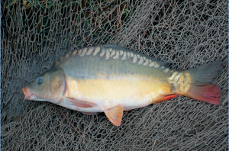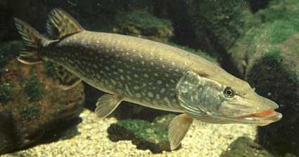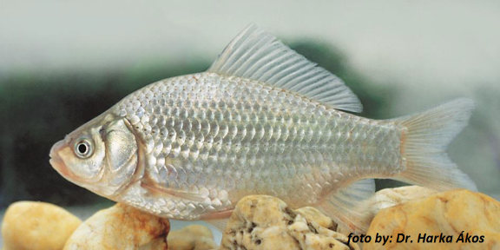

Megoldás:
1. Cs; 2. Cs; 3. P; 4. P, K; 5. M; 6. P; 7. E; 8. P, Cs; 9. Cs; 10. M; 11. M; 12. M; 13. Cs
Készítette: Jenei Beáta, Huszár Gál Iskola, Debrecen

